МИНИСТЕРСТВО НАУКИ И ВЫСШЕГО ОБРАЗОВАНИЯ

ФЕДЕРАЛЬНОЕ ГОСУДАРСТВЕННОЕ автономное ОБРАЗОВАТЕЛЬНОЕ

УЧРЕЖДЕНИЕ ВЫСШЕГО ПРОФЕССИОНАЛЬНОГО ОБРАЗОВАНИЯ

МОСКОВСКИЙ ПОЛИТЕХНИЧЕСКИЙ УНИВЕРСИТЕТ

(ФГБОУ ВПО МПУ)



Лабораторная работа № 6

“Изучение работы с файловыми потоками в языке программирования C++”

По дисциплине «Программирование и основы алгоритмизации систем управления»

Группа __________241-324____

№ группы

Студент Сальников Лев Владимирович

Подпись студента

Дата ___________13.12.2024__________

Дата сдачи

Преподаватель Клецкин А. А.

Байрамов Э. В.

Подпись преподавателя

2024

Цель:

Овладеть навыками работы с файловыми потоками в C++, изучить чтение и запись данных в файлы, а также применение операций ввода/вывода.

Задание 1

Суть первого задания заключалась в создании функции, записывающей некоторый текст в файл, в моем случае, информация для записи вводится пользователем (рис. 1)

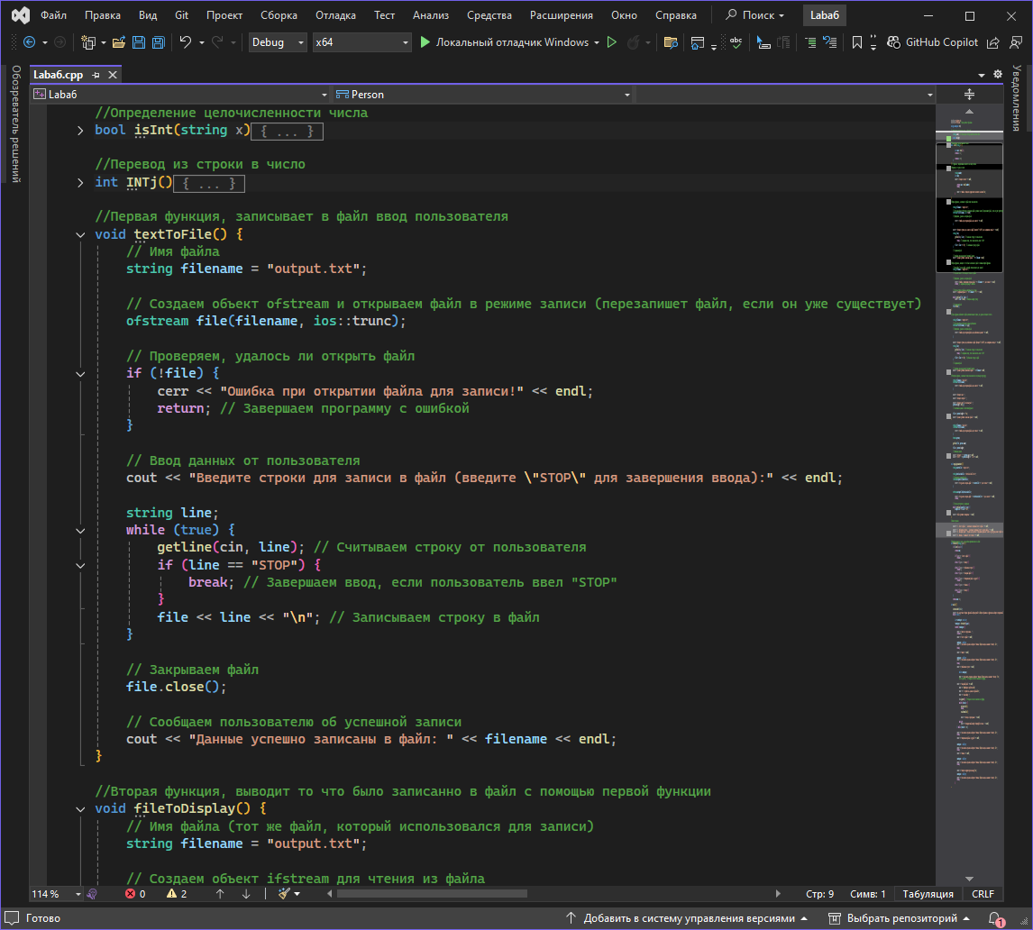

Рисунок 1

Задание 2

Суть второго задания заключалась в написании функции, которая выводит в консоль информацию из файла.

В моем случае выводится информация, которую пользователь ввел при помощи первой функции (рис. 2).

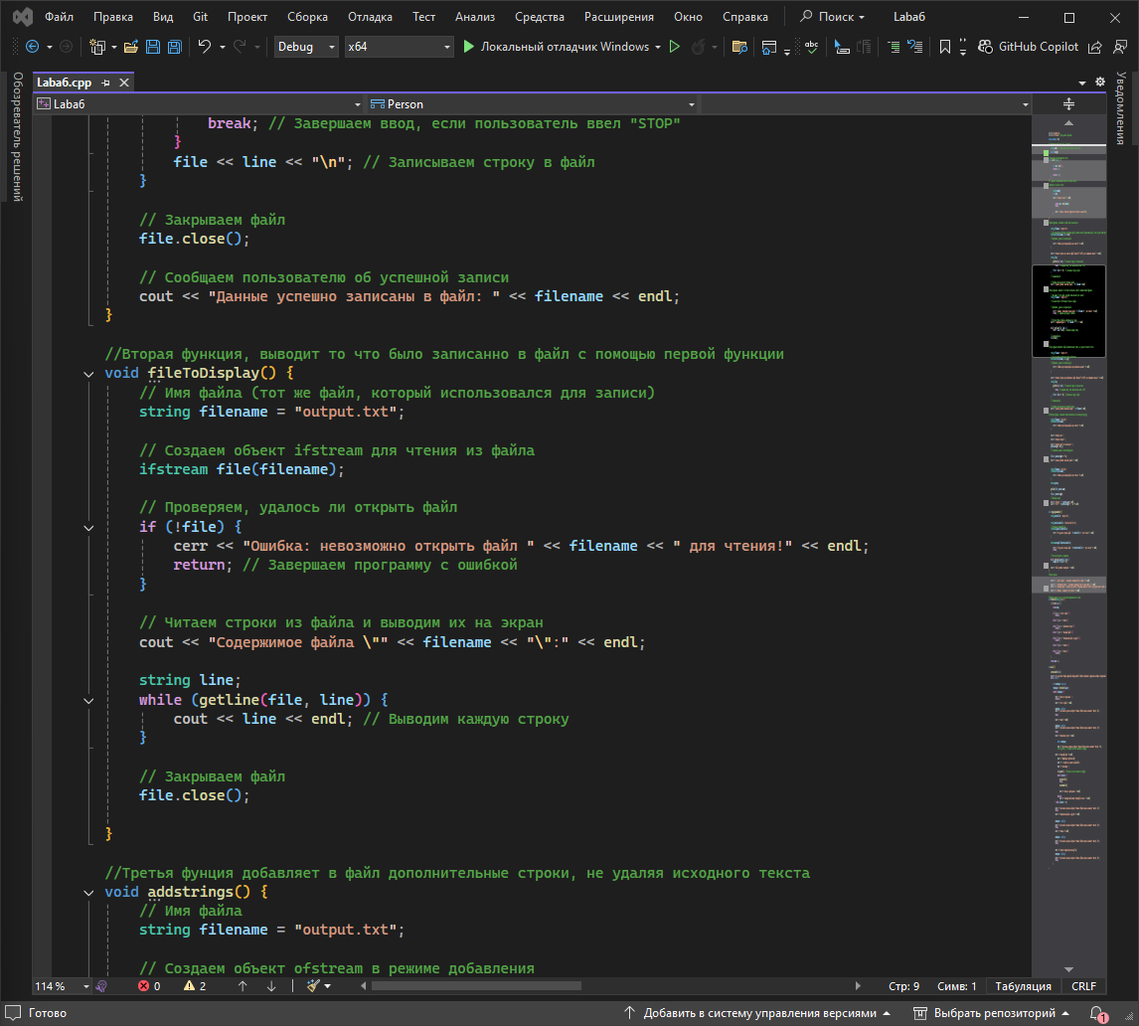

Рисунок 2

Задание 3

Суть третьего задания заключалась в написании функции, которая добавляет строки в существующий файл, не удаляя из него информацию, записанную ранее.

В моем случае, файл в который записывается информация создается первой функцией (рис. 3).

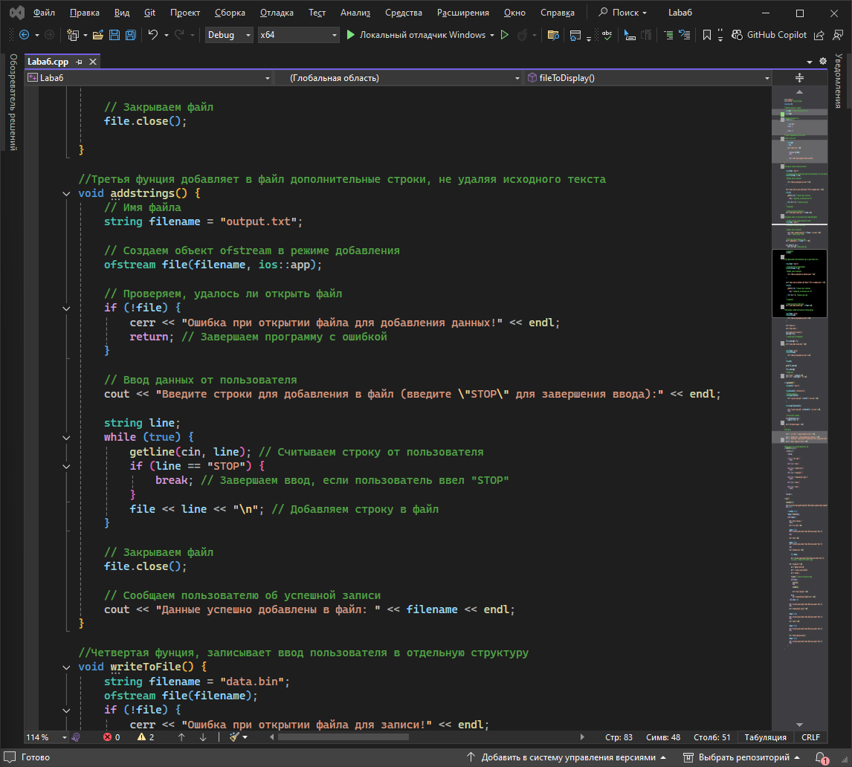

Рисунок 3

Задание 4

Суть четвертого задания заключалась в написании функции для работы с бинарными файлами: записи и последующего чтения из него (рис. 4).

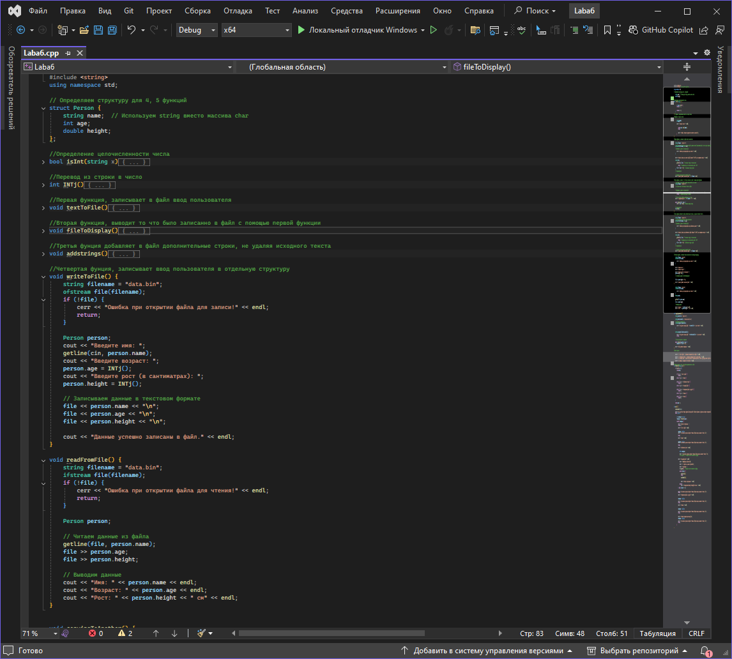

Рисунок 4

Задание 5

Суть пятого задания заключалась в написании функции, которая копирует содержимое одного файла в другой.

В моем случае, копируемый файл — это файл, взаимодействие, с которым происходит в 1-3 функциях (рис. 5)

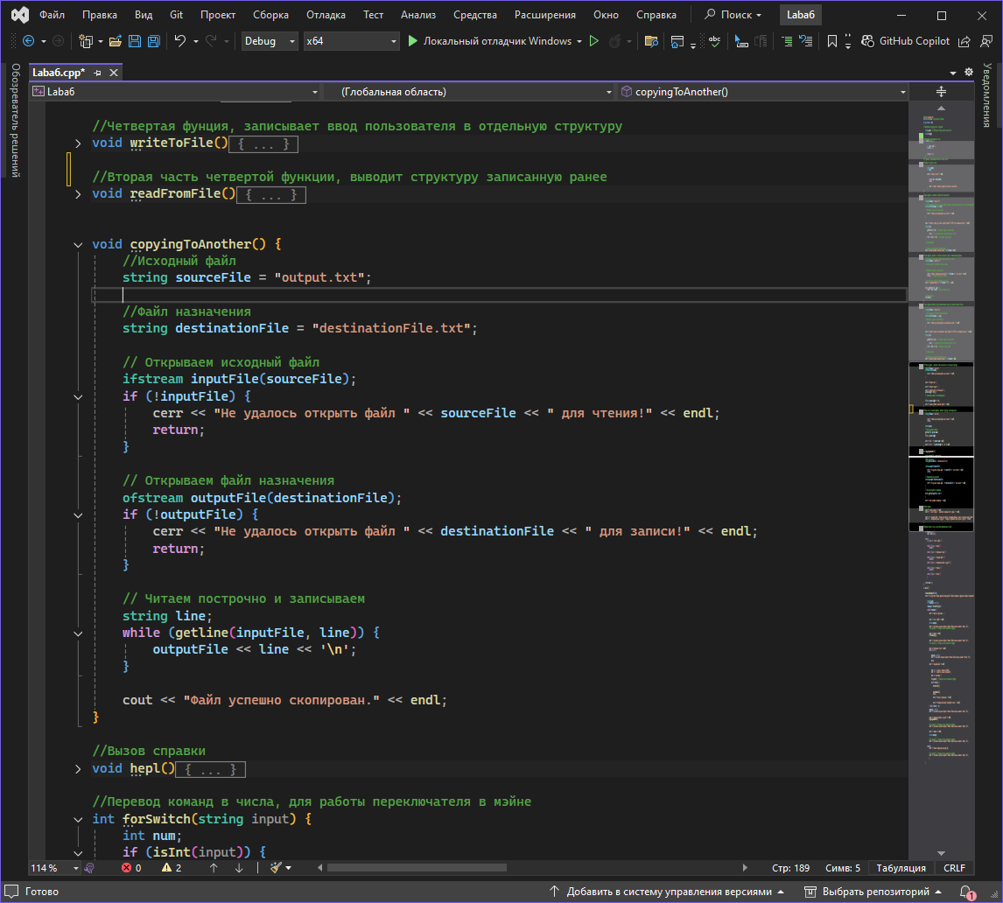

Рисунок 5

Вывод:

Овладел навыками работы с файловыми потоками в C++, изучил чтение и запись данных в файлы, а также применение операций ввода/вывода.